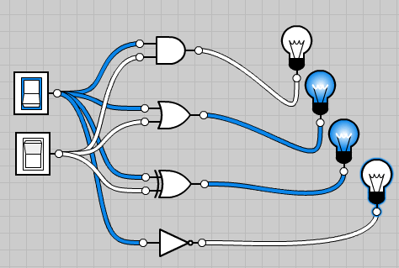 

Encendida

Apagada

Llave

Llavee

 

 

 